**بسم الله الرحمن الرحيم**

" يا أيتها النفس المطمئنة أرجعي إلى ربكي راضية مرضية فادخلي في عبادي وادخلي جنتي"

صدق الله العظيم

بقلوب مؤمنة راضية بقضاء الله وقدرة بلغنا وفاة صديقنا وأخينا المرحوم/ ......... أتقدم إليكم باسمي وكافة موظفي شركة /........ بخالص العزاء وعظيم المواساة.

**سألين الله عز وجل أن يتغمدة برحمته ويسكنه فسيح جناته وإن لله وإن إليه راجعون.**

أخيكم في الله/

**لا حول ولا قوة إلا بالله**

**البقاء والدوام لله**

**السلام عليكم ورحمة الله وبركاته**

بلغني نبأ وفاة أخيك المغفور له/.................... في حادث سير وكم آلمني هذا الخبر وتمنيت لو كنت بقربك كي أواسيك وأقف بجوارك ولكن هو البعد كما تعلمين.

غاليتي أصبري وتذكري أن الله تعالي قال " إنما يوفي الصابرون أجرهم بغير حساب"

وتذكري أن الصبر عند المصيبة الأولى فلا تنسي أن تسترجعي وتسألي الله أن يجيرك في مصيبتك.

مقدمة/

**بسم الله الرحمن الرحيم**

**"وبشر الصابرين الذين إذا أصابتهم مصيبه قالوا إن لله وإن إليه راجعون"**

**صدق الله العظيم**

**برقية عزاء ومواساة**

خالص تعازينا بوفاة المغفور له/ “...........”، بقلوب مؤمنـة بقضاء الله وقدرة نتقدم بأحر التعازي وأصدق المـواسـاة إلى أهل وعائلة/................غفر الله لميتكم ورحمه رحمة الابرار.

ونسأل الله أن يُسكنه جنات النعيم، وجعله آخر الإحزان لكم إن شاء الله.

مرسله لكم /

**لا تحزنوا كالباقين الذين لا رجاء لهم**

**اتس 4:13**

**برقية عزاء ومواساة**

خالص تعازينا بوفاة المغفور له/ “...........”، طوبي لمن اخترته وقبلته يا رب ليسكن في ديارك إلى الأبد.

لذا إن كنا نؤمن أن يسوع مات وقام فاضيا الراقدون بيسوع، فالمؤمن لا يرى الموت، بل يرى المسيح فلحظة انطلاق روحه.

مرسله لكم /



**"لي اشتهاء أن أنطلق وأكون مع المسيح، ذاك أفضل جدا".**

**رسالة بولس الرسول إلى أهل فيلبي 1:23**

**برقية عزاء**

عند فراق أحبائنا نحزن ونبكي ولكن حزن المؤمن يختلف عن حزن الخاطئ لأن المؤمن له رجاء مبارك مرتبط بمجيء الرب يسوت ثانية لاختطافها، أما الخاطئ فلا رجاء له.

"لا تحزنوا" كالباقين الذين لا رجاء لهم"

مرسله لكم /

**بسم الله الرحمن الرحيم**

**"كل من عليها فان ويبق وجه ربك ذو الجلال والإكرام"**

**صدق الله العظيم**

**عزاء ومواساة**

تتقدم عائلة / بخالص العزاء والمواساة لفقدانكم الفقيدة /...........

راجين الله أن يبدلها أهلا خيراً من أهلها وداراً خيرا من دارها، وادخلها الجنة ويعذها من عذاب النار وعذاب القبر، اللهم عاملها بما أنت أهله ولا تعاملها بما هي أهله.

ونسأل الله أن يتغمد الفقيدة بالرحمة والمغفرة.

وحسبنا الله ونعم الوكيل

مرسله لكم /

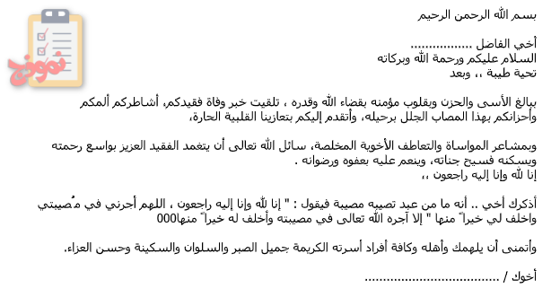

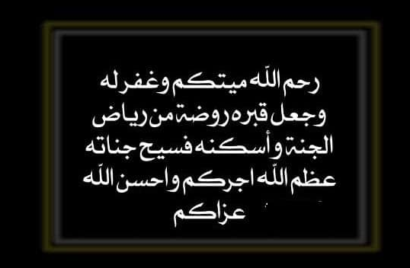





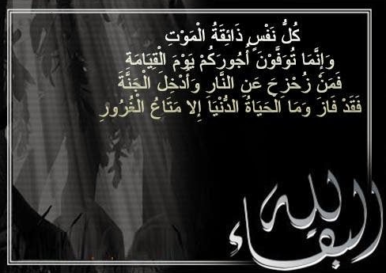



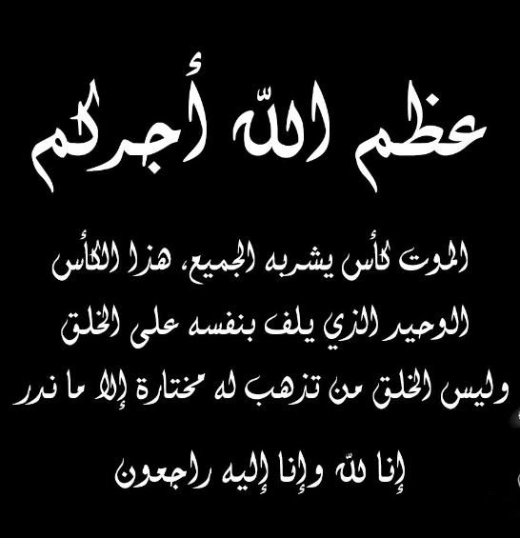





**برقية عزاء**

نتقدم شركة/......... بأحرّ التعازي والمواساة لأسرة الفقيد “أسم الأسرة”، في وفاة المرحوم “الاسم”، كان نعم الرفيق والصديق، تغمد الله الفقيد بواسع رحمته ومغفرته وجعله من ورثة الجنة، وألهم أسرته الصبر والسلوان وتعظيم الأجر.

ونسأل الله له الرحمة والمغفرة وأن يُسكنه الجنة، عظيم المواساة لكافة الأهل والأقارب.

المرسل له:



كل نفس ذائقة الموت

إنا لله وإن إليه لراجعون

اللهم إن رحمتك وسعت كل شيء

فارحمه رحمة تطمئن بها نفسه وتقر بها عينه